Успен ауданының елдi мекендеріндегі бағалау аймақтарының шекараларын және жер учаскелері үшін төлемақының базалық ставкаларына түзету коэффициенттерiн бекіту туралы
Павлодар облысы Успен аудандық мәслихатының 2022 жылғы 11 сәуірдегі № 91/14 шешімі. Қазақстан Республикасының Әділет министрлігінде 2022 жылғы 14 сәуірде № 27582 болып тіркелді
Қазақстан Республикасының Жер кодексінің 11-бабына, "Қазақстан Республикасындағы жергілікті мемлекеттік басқару және өзін-өзі басқару туралы" Қазақстан Республикасы Заңының 6-бабы 1-тармағының 13) тармақшасына сәйкес, Успен аудандық мәслихаты ШЕШТІ:
1. Успен ауданының елді мекендеріндегі бағалау аймақтарының шекаралары осы шешімнің 1, 2, 3, 4, 5, 6 және 7-қосымшаларына сәйкес бекітілсін.
2. Успен ауданының елді мекендеріндегі жер учаскелері үшін төлемақының базалық ставкаларына түзету коэффициенттері осы шешімнің 8-қосымшасына сәйкес бекітілсін.
3. Осы шешімнің орындалуын бақылау Успен аудандық мәслихатының экономика және бюджет мәселелері жөніндегі тұрақты комиссиясына жүктелсін.
4. Осы шешім оның алғашқы ресми жарияланған күнінен кейін күнтізбелік он күн өткен соң қолданысқа енгізіледі.
Успен аудандық мәслихатының хатшысы | Ж. Бараисов
Успен аудандық
мәслихатының 2022 жылғы
11 сәуірдегі № 91/14
шешіміне 1-қосымша
Успен ауданы Қозыкеткен ауылдық округінің елді мекендеріндегі бағалау аймақтарының шекаралары

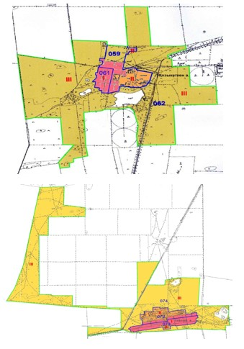

Шартты белгілер:

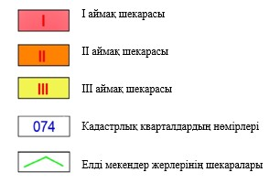

Успен аудандық
мәслихатының 2022 жылғы
11 сәуірдегі № 91/14
шешіміне 2-қосымша
Успен ауданы Успен ауылдық округінің елді мекендеріндегі бағалау аймақтарының шекаралары

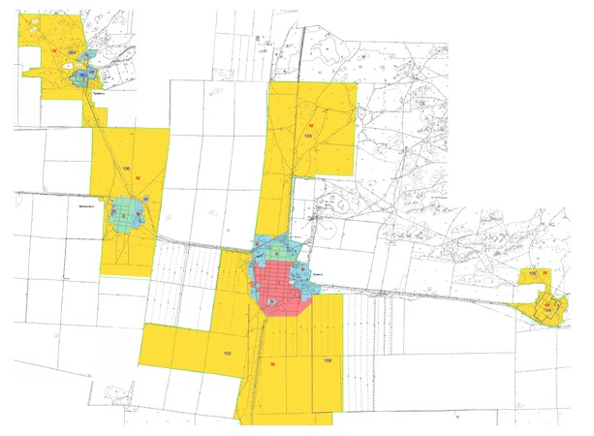

Шартты белгілер:

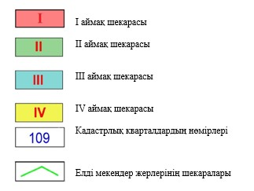

Успен аудандық
мәслихатының 2022 жылғы
11 сәуірдегі № 91/14
шешіміне 3-қосымша
Успен ауданы Ольгин ауылдық округінің елді мекендеріндегі бағалау аймақтарының шекаралары

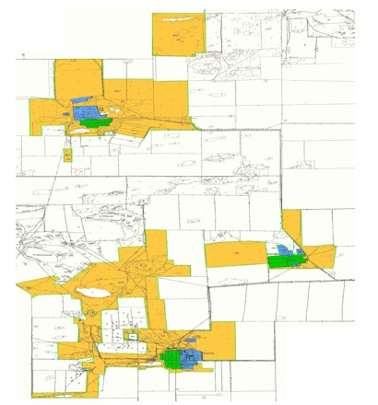

Шартты белгілер:

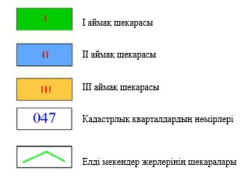

Успен аудандық
мәслихатының 2022 жылғы
11 сәуірдегі № 91/14
шешіміне 4-қосымша
Успен ауданы Қоңырөзек ауылдық округінің елді мекендеріндегі бағалау аймақтарының шекаралары

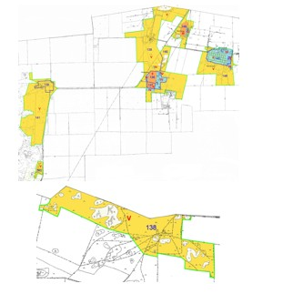

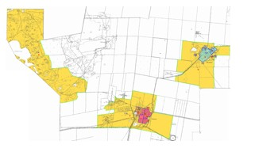

Шартты белгілер:

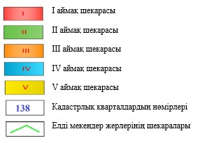

Успен аудандық
мәслихатының 2022 жылғы
11 сәуірдегі № 91/14
шешіміне 5-қосымша
Успен ауданы Лозов ауылдық округінің елді мекендеріндегі бағалау аймақтарының шекаралары

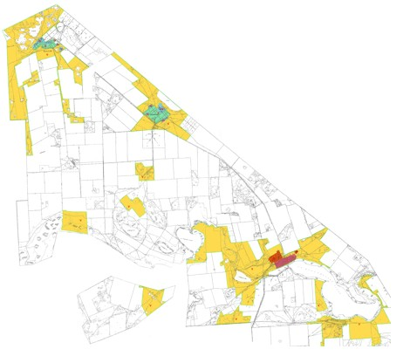

Шартты белгілер:

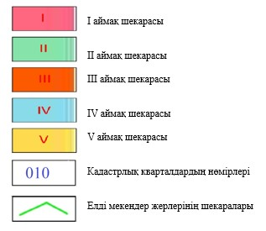

Успен аудандық
мәслихатының 2022 жылғы
11 сәуірдегі № 91/14
шешіміне 6-қосымша
Успен ауданы Новопокров ауылдық округінің елді мекендеріндегі бағалау аймақтарының шекаралары

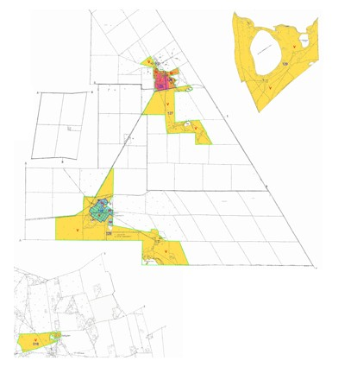

Шартты белгілер:

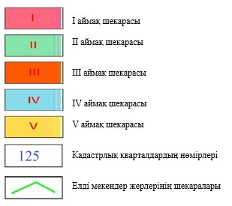

Успен аудандық
мәслихатының 2022 жылғы
11 сәуірдегі № 91/14
шешіміне 7-қосымша
Успен ауданы Равнополь ауылдық округінің елді мекендеріндегі бағалау аймақтарының шекаралары

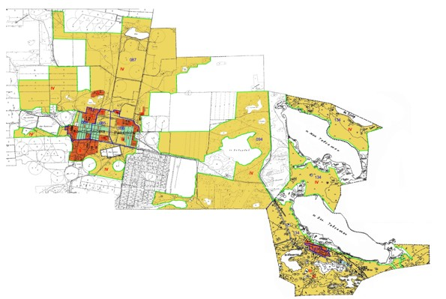

Шартты белгілер:

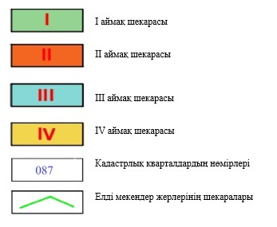

Успен аудандық
мәслихатының 2022 жылғы
11 сәуірдегі № 91/14
шешіміне 8-қосымша
Успен ауданының елді мекендеріндегі жер учаскелері үшін төлемақының базалық ставкаларына түзету коэффициенттері
Аймақтың нөмірі | Түзету коэффициенттері
Қозыкеткен ауылдық округі
I | 1,5
II | 1,3
III | 1,0
Успен ауылдық округі
I | 1,5
II | 1,4
III | 1,2
IV | 1,0
Ольгин ауылдық округі
I | 1,4
II | 1,2
III | 1,0
Қоңырөзек ауылдық округі
I | 1,5
II | 1,4
III | 1,3
IV | 1,2
V | 1,0
Лозов ауылдық округі
I | 1,5
II | 1,4
III | 1,3
IV | 1,2
V | 1,0
Новопокров ауылдық округі
I | 1,5
II | 1,4
III | 1,3
IV | 1,2
V | 1,0
Равнополь ауылдық округі
I | 1,4
II | 1,3
III | 1,2
IV |  | 1,0

© 2012. Қазақстан Республикасы Әділет министрлігінің «Қазақстан Республикасының Заңнама және құқықтық ақпарат институты» ШЖҚ РМК

